自主防災組織結成の手引き
令和４年５月 改訂
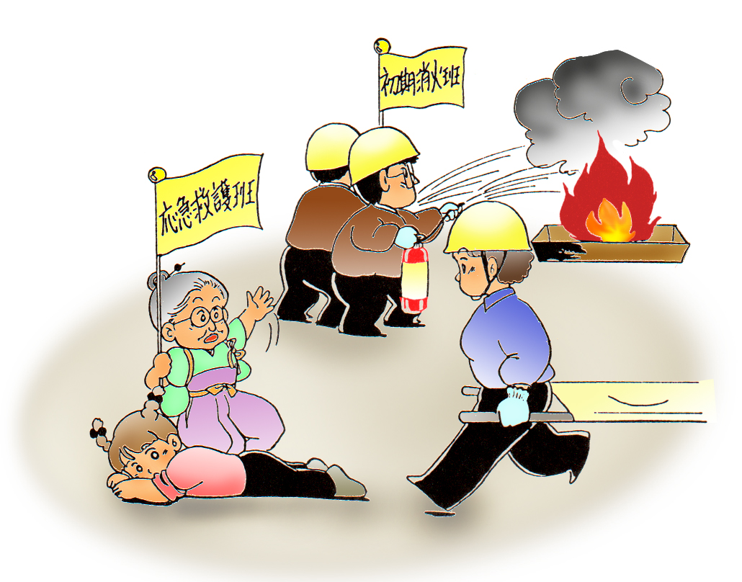

柏市役所危機管理部防災安全課

１ 「自主防災組織」はどうして必要なのか
大規模な災害が発生した場合，その被害は広範囲におよび，建物の崩壊，がけ崩れにより道路が寸断するなど，悪条件が重なって防災関係機関が市内全域で防災活動を行うことができなくなります。
そこで，住民一人ひとりの防災活動が大切なことは言うまでもありませんが，住民個人では限界があり，防災活動に大きな効果は期待できません。かえって危険な場合もあります。
いざという時のために，災害に備えて町（自治）会ぐるみで防災組織をつくり，日ごろから災害に対する初期消火，救出救護，避難誘導，安否確認などの訓練を行うことが，二次災害の被害を少しでも軽減することに役立ちます。
そのために組織として，隣近所の方々が協力して助け合うことができる「自主防災組織」が必要です。

２ 自主防災組織のつくりかた
自主防災組織づくりには，その機能を十分発揮して効果のある活動を続けるために，組織体制をしっかり構築しておくことが大切です。
このため組織の結成を進めていくには，地域の人々が十分に話し合って組織の編成や規約の制定などを定めることが必要です。
(1) 組織
町（自治）会活動の一部に設けることが適当と考えます。
既に町（自治）会内に防災部等を設置している場合，また自主防災組織と類似した組織がある場合は，地震対策に目標をしぼるなどの活動の充実強化を図るための組織づくりを目指します。
(2) 組織の規模
組織の構成は，原則として，１町（自治）会１組織です。
しかし，１，０００世帯を超えるような大町（自治）会等では，１組織としての運営は，むずかしくなることが予測されることから細分化した単位の組織づくりをしている例もあります。
逆に世帯数が少ない町（自治）会等では２～３の町（自治）会でまとまった方が良い場合もあります。
(3) 組織の編成
自主防災組織がその機能を十分に発揮するために活動班として地域にあった役割を定め，情報，消火，救出救護，避難誘導，給食給水班などを編成します。その中で，昼と夜で地域の中にいる人が違うなど，いろいろな場合を想定した組織の編成を考えます。
３ 平常時の活動はどうしたらよいか。
地震等の災害が発生したとき，皆さんの自主防災組織が，期待どおりに活動し被害を軽減することができるかどうかは，皆さん一人ひとりの日ごろの備えと防災意識を高めることが大切であり，併せて，普段から防災計画（資料２参考）に基づく活動が必要です。
(1) 防災知識の普及
地域の皆さんに対し，防災に関する正しい知識の普及を図るために，防災訓練や集会などで周知します。
(2) 地域の安全点検
災害時に注意しなければいけない危険な崖はあるか，危険物やブロック塀はどこか，病気をしている方や高齢者など，配慮が必要な方「避難行動要支援者等」がいる家庭はどこか，消火器等はどこか，また，土砂災害危険箇所や浸水想定区域はどこか等，地域の実情に合った安全点検活動を実施します。
(3) 訓練の実施
災害が発生した時，皆さんが適切な行動がとれるよう日ごろから繰り返し訓練を実施することが必要です。訓練の内容は，消火訓練，情報収集伝達訓練，避難誘導訓練，救出救護訓練，給食給水訓練，安否確認訓練や，地域の防災力を把握することができる「ＤＩＧ」，避難所運営ゲーム「ＨＵＧ」など，机上でできる体験型の訓練など，防災活動に必要な知識や技術を習得します。
市では，自主防災活動に必要な平常時の訓練指導を訓練項目別に消防署・分署又は防災安全課で行います。
災害発生時には，食糧・水の手配等について，自主防災組織と連携して市や防災関係機関が一体となって行います。
(4) 防災用資機（器）材などの整備・点検
組織が災害時にすばやく活動できるようにするためには，活動に必要な資機材を普段から用意し，使い方や，保管場所をきちんと定めておき，点検整備しておくことが必要です。
(5) 避難所運営委員会の結成
発災直後に避難所を迅速に開設し，避難者の身の安全を確保するためには，避難所となる学校等の施設管理者と協力体制を整え，あらかじめ避難所運営委員会を結成しておくことが必要です。

４ 組織の規約
自主防災組織の規約は，組織の目的，事業内容などを明らかにするとともに，役員の選任及び任務，会議の開催，防災計画等について定め，明文化しておくことが必要です。（資料１参照）

５ 自主防災組織づくりの支援
組織の活動，資機材の整備等，自主防災組織の設立・運営に関する経費は組織自体が負担できればよいのですが，経費の負担により活動の停滞を招く場合があります。以下の制度を活用して経費負担の軽減ができます。
(1) 柏市自主防災組織補助金交付要綱による設立補助金
(2) 行政連絡業務交付金による運営加算金（運営補助金，K-Net運
営補助金は交付金に統合）

～女性の視点から防災を考える～
近年，被災地では，女性特有の問題が重要視されており，女性の視点で考える防災対策が注目されています。
役員の女性が占める割合が低いため，災害時に
女性に関する問題が多くあるのに対し，なかなか
意見が反映されなかったり，男女のニーズの違いや
子育て家庭等のニーズが十分に配慮されず，必要な
物資や支援が提供されなかったりという事態が
起きているのが現状です。
女性からの意見も取り入れられるよう，女性役員の
選出も自主防災組織を結成する上で，重要になります。

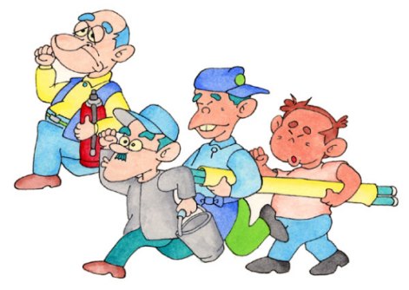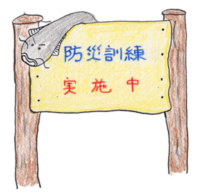
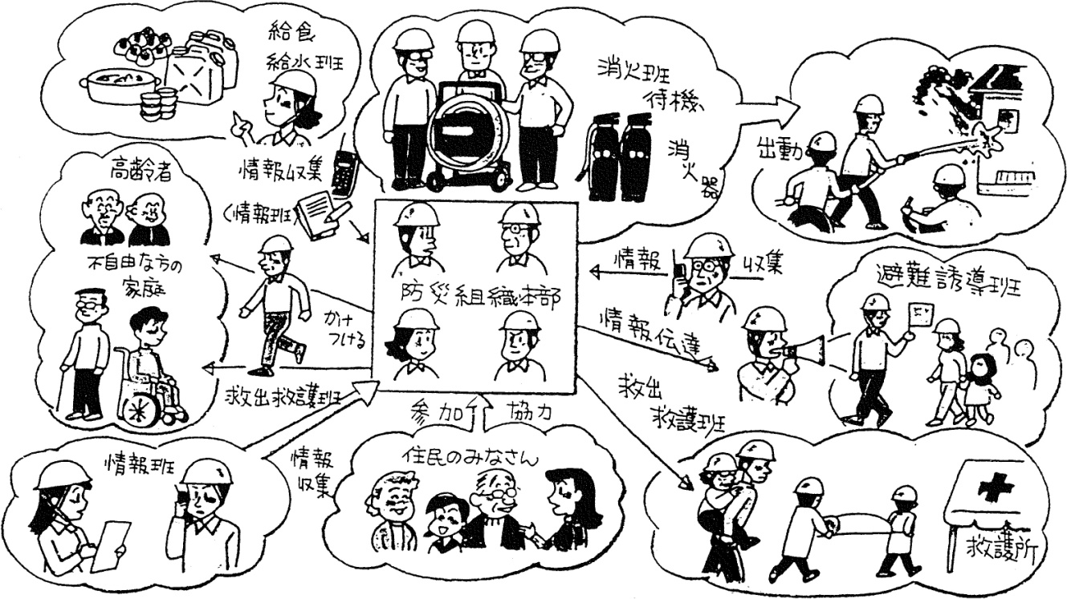
７ 地区災害対策本部と連携
市では，「柏市地域防災計画」を定めており，大規模な地震の発生により，全市的に甚大な被害が想定されるため，市内２０地区のコミュニティエリアを防災エリアに定め，各近隣センターを地区災害対策本部に位置付けています。
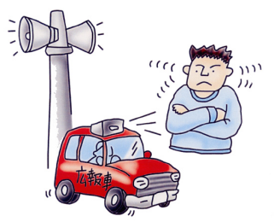 この「地区災害対策本部」は，
①区域の被害状況や避難状況の調査及び把握
②市災害対策本部へ被害状況，避難状況等を報告
③市民等からの要請を市災害対策本部へ連絡
④市災害対策本部からの指示や情報を市民に伝達
⑤自主防災組織等との連絡調整及び連携活動
を主な業務としております。
地区災害対策本部は，震度５強以上の大地震が発生した場合設置されます。原則として，近隣センターの所長が地区災害対策本部長（責任者）に，当該地区周辺に居住する市職員が地区災害対策本部員となるものです。
地区災害対策本部員は，時間外や休日の場合などは，職員参集メールやテレビ，ラジオ，インターネット等の情報により，自主的に参集することになっております。

資料１
町会自主防災組織規約

（名称）
第１条 本組織は， 町会自主防災組織（以下「防災組織」という。）と称する。

（目的）
第２条 防災組織は，町会の協力のもとに住民の隣保協同の精神に基づく自主的な防災活動を行うことを目的とする。活動目的は地震や火災などの災害（以下「地震など」）による被害の防止及び軽減を図ることを目的とする。

（防災組織の所在地）
第３条 防災組織の本部は， に置く。

（事業）
第４条 防災組織は，第２条の目的を達成するため，次の事業を行う。
(1) 防災に関する知識の普及に関すること。
(2) 地震などに対する災害の防止に関すること。
(3) 地震などの発生時における情報の収集伝達・初期消火・救出救護・避難誘導など応急対策に関すること。
(4) 防災訓練の実施に関すること。
(5) 防災資機材などの備蓄に関すること。
(6) 火災予防（運動）に関すること。
(7) その他防災組織の目的を達成するために必要な事項。

（構成員）
第５条 防災組織は， 町会内に居住する者をもって構成する。

（役員）
第６条 防災組織に次の役員を置く。
(1) 会長 １名
(2) 副会長 若干名
(3) 班長 ５名
(4) 会計 １名
(5) 会計監査 ２名
２ 役員は，町会の推薦による。
３ 役員の任期は，１年とする。ただし，再任することができる。

（役員の任務）
第７条 会長は，防災組織を代表し，防災本部を統括し，地震などの発生時における応急活動の指揮命令を行う。
２ 副会長は，会長を補佐し，会長に事故のあるときは，その職務を代理する。
３ 班長は，防災本部の構成員となり，防災本部の運営にあたる。
４ 会計は，防災本部の会計を行う。
５ 会計監査は，会計の監査を行う。

（総会）
第８条 総会は，町会の総意をもってこれにあてる。
２ 総会は，次の事項を審議する。
(1) 規約の改正に関すること。
(2) 防災計画の作成に関すること。
(3) 事業計画に関すること。
(4) 予算及び決算に関すること。
(5) その他総会で審議することが必要と思われること。

（幹事会）
第９条 幹事会は，防災組織役員によって構成する。
２ 幹事会は，次の事項を審議する。
(1) 総会に提出すべき事項
(2) 総会から委託された事項
(3) その他幹事会が特に必要と認めた事項

（防災計画）
第１０条 地震等による被害の防止及び軽減を図るため，防災計画を作成する。
２ 防災計画は，次の事項について定める。
(1) 地震等の発生時における防災組織の編成及び任務分担に関する事項
(2) 防災知識の啓蒙に関する事項
(3) 防災訓練の実施に関する事項
(4) 地震等の発生時における情報の収集伝達，初期消火，救護，避難誘導に関する事項
(5) その他必要な事項

（会費）
第１１条 防災組織の会費は，総会の決議を経て定める。

（経費）
第１２条 防災組織の運営に要する経費は，会費その他の収入をもってこれにあてる。

（会計年度）
第１３条 会計年度は，毎年４月１日に始まり，翌年３月３１日に終わる。

（監査）
第１４条 監査は，毎年１回会計監査が行う。ただし，必要がある場合は，臨時にこれを行うことができる。
２ 会計監査は，監査の結果を総会に報告しなければならない。

附 則
この規約は，令和 年 月 日から実施する。
資料２
町（自治）会自主防災組織防災計画

１ 目的
この計画は， 町（自治）会自主防災組織の防災活動に必要な事項を定め，もって，地震その他災害による人的，物的被害の発生及びその拡大を防止することを目的とする。

２ 計画事項
この計画に定める事項を次のとおりとする。
(1) 防災組織の編成及び任務分担に関すること。
(2) 防災知識の普及に関すること。
(3) 防災訓練の実施に関すること。
(4) 情報収集，伝達に関すること。
(5) 出火防止，初期消火に関すること。
(6) 救出救護に関すること。
(7) 避難誘導に関すること。
(8) 給食・給水に関すること。
(9) 地区災害対策本部との連携に関すること。

３ 防災組織の編成及び任務分担
災害発生時の応急活動を迅速かつ効果的に行うため，次のとおり防災組織を編成する。
（別紙資料３のとおり）

４ 防災知識の普及
地域住民の防災意識を高揚するため，次により防災知識の普及を行う。
(1) 普及事項
普及事項は，次のとおりとする。
ア 自主防災組織及び防災計画に関すること。
イ 地震，火災，水害等についての知識に関すること。
ウ 地域周辺の環境に応じた防災知識に関すること。
エ 各家庭における防災上の留意事項に関すること。
オ その他防災に関すること。

(2) 普及の方法
防災知識の普及方法は，次のとおりとする。
ア パンフレット，リーフレット，ポスター等の配布
イ 講演会，映画会等の開催
ウ 防災用品，パネル等の展示
(3) 実施時間
防災の日等の防災関係諸行事の行われる時期に行うほか，随時実施する。

５ 防災訓練
大地震等の災害の発生に備えて，情報の収集伝達，消火，避難等が迅速かつ的確に行えるようにするため，次により防災訓練を実施する。
(1) 訓練の種別
訓練は，個別訓練及び総合訓練とする。
(2) 個別訓練の種類
個別訓練は，次のとおりとする。
ア 情報収集伝達訓練 オ 炊き出し訓練
イ 消火訓練 カ 給水訓練
ウ 避難誘導訓練 キ 避難生活訓練
エ 救出救護訓練 ク その他訓練
(3) 総合訓練
総合訓練は，２以上の個別訓練について総合的に行うものとする。
(4) 訓練実施計画
訓練の実施に際しては，あらかじめ，その目的，実施要領等を明らかにした訓練実施計画を作成する。
(5) 訓練の時期及び回数
訓練は，原則として，総合訓練にあっては年１回以上，個別訓練にあっては随時実施する。

６ 情報の収集伝達（情報収集伝達班の任務）
被害状況等を正確かつ迅速に把握し，適切な応急措置をとるため，情報の収集，伝達を次により行う。
(1) 情報の収集・伝達
情報収集伝達班は，地域内の防災情報，防災関係機関及び報道機関等の提供する情報を収集するとともに，必要と認める情報を地域住民，地区災害対策本部（支所または近隣センター）及び防災関係機関に伝達する。
(2) 情報の収集伝達の方法
情報の収集伝達は，有線電話，テレビ，ラジオ，携帯無線機，伝令等による。

７ 出火防止及び初期消火（消火班の任務）
(1) 出火の防止
大地震等においては，火災の発生が災害を大きくする主な原因であるので，出火防止の徹底を図るため，毎月 日を「防災点検の日」とし，各家庭においては，主として次の事項に重点を置いて点検整備する。
ア 火気使用設備器具の整備及びその周辺の整理整頓状況
イ 可燃性危険物品の保管状況
ウ 消火器等の消火資機材の整備状況
エ その他建物等の危険箇所の状況
(2) 初期消火対策
地域内に火災が発生した場合，迅速に消火活動を行い，初期に消火することができるようにするため，消火器，水バケツ，消火砂等の消火資機材を定められた場所に配備する。

８ 救出訓練（救出救護班の任務）
(1) 救出救護活動
建物の倒壊，落下物等により救出，救護を要する者が生じたときは，直ちに救出救護活動を行う。この場合，現場付近の者は救出救護活動に積極的に協力するものとする。
(2) 医療機関への連絡
救出救護班員は，負傷者が医師の手当を要するものであると認めたときは，医療機関又は防災機関の設置する応急救護所に搬送する。
ア ○○町○○病院
イ ○○町○○病院
ウ ○○町○○医院
(3) 防災関係の出動要請
救出救護班員は，防災関係機関による救出を必要とすると認めたときは，直ちに防災関係機関の出動を要請する。

９ 避難対策（避難誘導班の任務）
警戒宣言が発せられた場合，突然地震が発生した場合及び火災の延焼拡大等により，地域住民の人命に危険が生じ，又は生じるおそれがあるときは，次により避難を行う。
(1) 避難誘導の指示
柏市から避難情報が発令されたとき，又は，防災会長が必要があると認めたときは，防災会長は避難誘導班に対し避難誘導の指示を行う。
(2) 避難誘導
避難誘導班員は，防災会長の避難の指示に基づき，住民をあらかじめ定めた避難場所に誘導する。
(3) 避難路及び避難場所
ア 避難路 ○○通り。ただし，○○通りが通行不能等の場合は，○○通りとする。
イ 避難場所 ○○公園（○○学校）

１０ 給食・給水
避難場所等については，各家庭で非常持出しした食糧，飲料水を飲食することを原則とするが，配給等を受けた場合，給食及び給水は，次により行う。
(1) 給食の実施
給食給水班員は，地域内の家庭，市から配給された食糧又は米穀類販売業者等から提供された食糧等の配分，炊き出し等により給食活動を行う。
(2) 給水の実施
給食給水班員は，貯水槽，井戸，ろ水機使用等により確保した飲料水又は市から提供された飲料水により給水活動を行う。

１１ 地区災害対策本部との連携
災害が発生した場合，情報が錯綜し，大混乱になる場合が予想されるため，自主防災組織と地区災害対策本部は，綿密な情報交換を行い次の事項について連携した行動をとるよう心がける。
(1) 要救助者や救護者の有無
(2) 避難所の開設や運営
(3) 食糧や飲料水などの生活必需品の手配
(4) 仮設トイレ，テント，毛布などの防災資機（器）材の手配
(5) その他災害によって市民生活活動に支障をきたしている事項

附 則
この防災計画は，令和 年 月 日から実施する。
資料３
自主防災組織図

(１案)
会 長
（２案）
情報収集伝達班
消火班
救出救護班
避難誘導班
給食給水班
会計監査
会 計
班 長
副会長
町（自治）会の構成員が多い場合（概ね１，０００世帯以上）

（３案）
会 計
２区班長
会計監査
３区班長
給食給水班
救出救護班
情報収集伝達班
避難誘導班
消火班
給食給水班
救出救護班
情報収集伝達班
避難誘導班
消火班
１区班長
給食給水班
救出救護班
情報収集伝達班
避難誘導班
消火班
副会長
会 長
町（自治）会が大きな道路等で東西に分断されている場合
東側隊
西側隊
給食給水班
救出救護班
情報収集伝達班
避難誘導班
消火班
東２班長
給食給水班
救出救護班
情報収集伝達班
避難誘導班
消火班
西１班長
給食給水班
救出救護班
情報収集伝達班
避難誘導班
消火班
給食給水班
救出救護班
情報収集伝達班
避難誘導班
消火班
西２班長
会 計
会計監査
会 長
副会長
東１班長
（その他）
町（自治）会の構成員が極端に少ない場合（概ね５０世帯未満）は，（１案）にかかわらず，隣接する町（自治）会と話し合って共同で組織づくりを行うことも可能です。
柏市自主防災組織補助金交付要綱

制定 昭和５８年 ６月 １日
施行 昭和５８年 ６月 １日

（目的）
第１条 この要綱は，自主防災組織の設立を促進するために交付する補助金について，柏市補助金等交付規則（昭和６０年柏市規則第２９号。以下「規則」という。）に定めるもののほか，必要な事項を定めることを目的とする。
（定義）
第２条 この要綱において「自主防災組織」とは，自主的に防災活動を行う組織のうち，町会又は自治会等を単位におおむね１００世帯以上で構成されているものをいう。
（補助金の種類等）
第３条 補助金の種類，補助対象事業，補助対象経費及び補助金の額は，次のとおりとする。
補助金の種類 | 補助対象事業 | 補助対象経費 | 補助金の額
設立補助金 | 自主防災組織の設立 | 対象事業に要する経費のうち，次に掲げる経費とする。  (1) 防災資機材等の購入に要する経費  (2) 防災訓練に要する経費  (3) 防災知識の啓発に要する経費  (4) その他市長が必要と認める経費 | １組織につき１００，０００円以内とする。ただし，１組織を構成する世帯の数が１００を超える場合は，その超えた数に１００円を乗じて得た額に１００，０００円を加算した額以内とする。
（申請書添付書類）
第４条 規則第２条第３項に規定する市長が別に定める書類は，次に掲げるものとする。

(1) 防災活動訓練計画書
(2) 収支予算書
(3) 自主防災組織調査表
(4) 自主防災組織防災計画
（標準処理期間）
第５条 申請書の提出から補助金の交付の可否の決定までに要する標準的な期間は，１４日とする。
（実績報告書添付書類）
第６条 規則第１２条に規定する市長が別に定める書類は，次に掲げるものとする。
(1) 事業報告書
(2) 収支決算書
(3) 領収書等の写し
（概算払）
第７条 市長は，必要があると認めるときは，補助金を概算払により交付するものとする。
（補則）
第８条 この要綱に定めるもののほか必要な事項は，市長が別に定める。

附 則
（施行期日）
１ この要綱は，昭和５８年６月１日から施行し，昭和５８年度の予算分に係る補助金から適用する。
（柏市自主防災組織補助金交付要綱の廃止）
２ 柏市自主防災組織補助金交付要綱（昭和５３年６月１日施行）は，廃止する。
附 則
この要綱は，昭和６０年１０月１日から施行する。
附 則
この要綱は，昭和６３年５月１日から施行する。
附 則
この要綱は，平成２４年４月１日から施行する。
附 則
この要綱は，平成２７年４月１日から施行する。

